A kloroplasztisz felépítése, fény-reakciók és sötét-reakciók; a mitokondrium és a kloroplasztisz pH-ja, kollaborációjuk növényi sejtekben

A kloroplasztisz felépítése
Kb. 2-3-szor nagyobb a mitokondriumnál
Kettős membránja van, a külsőn a mitokondriuméhoz hasonlóan porin-csatornák biztosítják a jó átjárhatóságot, a belső membránja impermeábilis, és nincsenek rajta kriszták, hanem a külső membránhoz közel van minden ponton, a membránok közti teret itt is intermembrán térnek nevezzük
A belső tere a sztróma, ebben vannak a prokarióta típusú riboszómák és -DNS-gyűrűk, ezenkívül egy a prokariótákra nem jellemző, belső, membránnal elhatárolt sejtalkotó, a tilakoid membránnal elhatárolt tilakoid tér tölti ki a térfogat jelentős részét
A tilakoid membrán a belső membránból szakadhatott le, mert ez is impermeábilis
A tilakoid membrán ún. gránumokba szerveződik, ezeknek a felépítése nagyon szabályos, már-már kristályos, a gránumokat kb. úgy kell elképzelni, mintha pénzérméket egymásra rakosgatnánk, annyi különbséggel, hogy ezek az érmék üregesek, és az üregeik tudnak egymással kommunikálni, mert a tilakoid tér, ha zegzugos is, összefüggő, akármelyik gránumból el lehet jutni egy másik gránumba
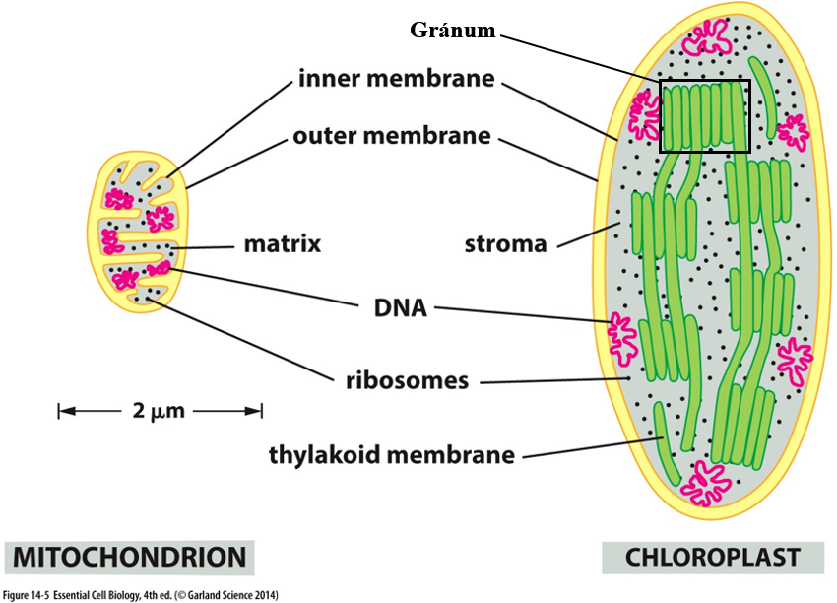

Feladata, általános működése
A kloroplasztiszban két egymás után kapcsolt reakció játszódik le, az első energiát szolgáltat a másodiknak, a második pedig ezzel az energiával glicerinaldehidet hoz létre
A fénytől való függésük alapján az elsőt fényszakasznak (kell hozzá fény), a másodikat sötét szakasznak (nem kell hozzá fény, az elnevezés pontatlan mert sötét sem kell hozzá) nevezzük

A fényszakasz:
Ez a folyamat a tilakoid membrán e⁻-transzportláncán játszódik le, fotoszintetikus e⁻-transzportfolyamatok, fotofoszforiláció zajlik le közben (ugyanúgy F₀F₁-ATP-áz van itt is, mint az oxidatív foszforilációnál, az előtagok a foszforiláció hogyanját, az ahhoz szolgáltatott energia minőségét jelzik)
Ennek a folyamatnak termékei: ATP, NADPH + H⁺ és O₂
Mivel a következő tétel részletesen tárgyalja a fényszakasz folyamatát, itt nem részletezem

A sötétszakasz:
Bár független a fénytől, mivel a fényszakasz termékeit használja, gyorsan leáll, ha a fényszakasz nem működik tovább
Alapvető folyamata (Calvin-ciklus) a sztrómában zajlik le, de ezután folytatódhat a citoszolban
A Calvin-ciklus ribulóz-1,5-diszfoszfátból CO₂ beépülésével képződik glicerinsav-3-foszfáton, majd glicerinaldehid-3-foszfáton keresztül glicerinaldehid képződik, de mivel a Calvin-ciklus egy körfolyamat, a glicerinaldehid-3-foszfát nagy része visszaalakul ribulóz-1,5-diszfoszfáttá, hogy folytatódhasson a körforgás
Elhasználja az imént képződött ATP-t, NADPH + H⁺-t és CO₂-t fixál
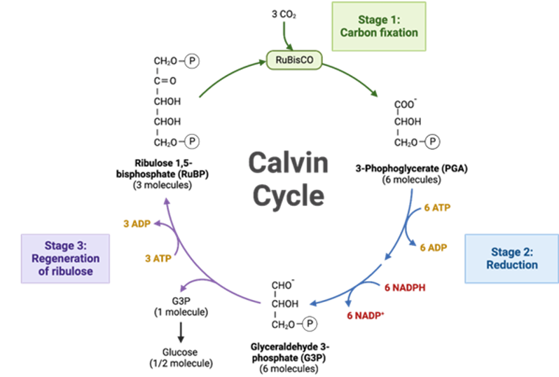
Közvetlen terméke a glicerinaldehid, ami átalakulhat más cukrokká, zsírokká vagy aminosavakká
Akik nem tanulták, itt van a Calvin-ciklus részletes, sztöchiometriailag pontos folyamata:

Az egész folyamat összegezve (a NADP⁺ és az ADP + P_{i} fényszakaszba való visszatérését leszámítva, ebből a szempontból hiányos az ábra):
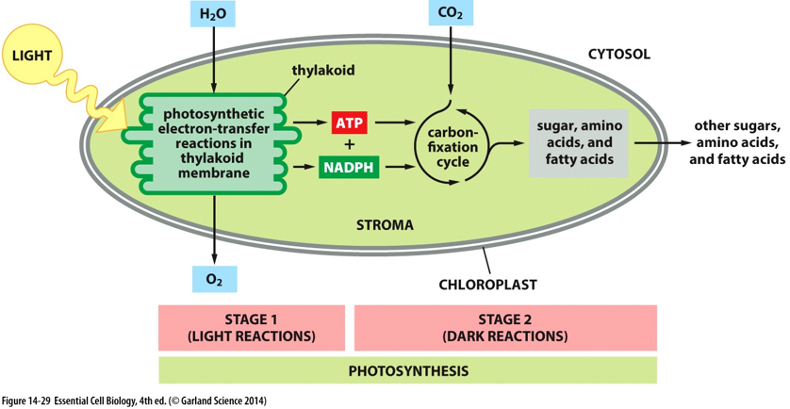

A mitokondrium és a kloroplasztisz

pH-viszonyai:
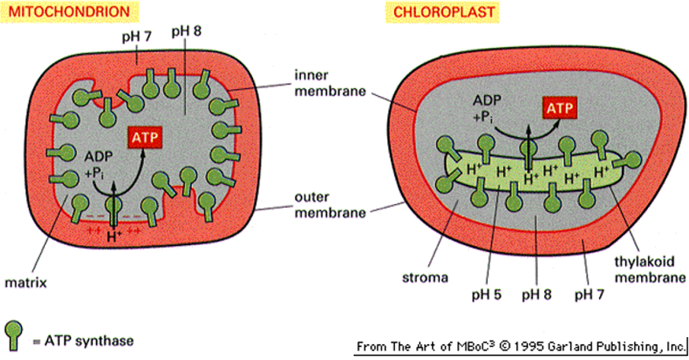
Amint látható, a kloroplasztiszban sokkal nagyobb a tilakoid membrán két oldala közötti pH különbség, mint a mitokondrium belső membránjánál (az értékek kellhetnek a vizsgán, de nem írom őket ide külön, mert az ábráról láthatóak), ezért sokkal hatékonyabb
A mitokondrium 10-szeres koncentrációgradienséhez képest a kloroplasztiszban ez az érték 1000-szeres (a sztrómában és a mátrixban a pH azért 8, mert ez az ATP-áz optimuma)

Kollaborációjuk a növényi sejtben:
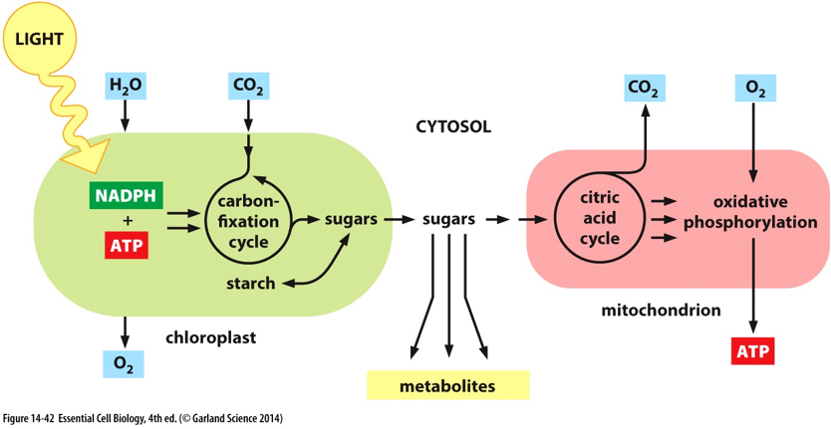
Amint látható, a kloroplasztisz által megtermelt cukor egy része rögtön a mitokondriumban lesz felhasználva ATP-képzéshez, jogos a kérdés, hogy ha a kloroplasztisz képes ATP termelésre, és hatékonyabb is a mitokondriumnál, miért nem ad hát a növénynek a sajátjából?
A magyarázat egyszerű: a kloroplasztisz membránjában nincs ADP-ATP-antiporter

A plasztiszok érése, és típusai
Bár egyik tétel sem kérdezi, érdekességnek megéri elolvasni
Algákban csak kloroplasztisz van

Az érés folyamata:
Minden jóravaló plasztisz színtelen proplasztiszként kezdi életét, a következő fejlődési szint az etioplasztisz, ennek sárga a színe, már tartalmaz klorofillt, de színét karotinoidok adják, az etioplasztisz érése eredményeként alakulhatnak ki az alábbi plasztiszok:

Kloroplasztisz:
Zöld, színét klorofillek adják, levelekben fordul elő, karotinoidokat is tartalmaz, járulékos pigmentek, ősszel a levelek azért sárgulnak, mert előbb a klorofill bomlik le, aztán a karotin

Kromoplasztisz (=szín):
Színét karotinoidok adják, virágok, termések megszínezése a feladata

Leukoplasztisz (=színtelen):
Nem tud fotoszintetizálni, raktározó szerepe van, magokban, gumókban fordul elő, fajtái:
- amiloplasztisz: keményítőraktár (pl.: krumpli, kukorica)
- elaioplasztisz: lipid (főleg olaj) raktár (pl.: olajos magvak)
- proteinnoplasztisz: fehérjeraktár (pl.: hüvelyesek)

